编译原理LR(1)分析

姓名：徐翥

学号：2014211285

班级：2014211306

1. 实验目的

编写语法分析程序实现自底向上的分析，要求如下：

1. 构造识别所有活前缀的DFA
2. 构造LR分析表
3. 编程实现算法4.3，构造LR分析程序
4. 程序说明

操作系统：ubuntu 15.04 64位

IDE: Pycharm

源文件：LR1.py

请务必在linux环境里运行！

DFA：文件DFA.txt

LR分析表：Table.txt

LR分析程序：LR1.py

输入：input.txt

1. 运行截图

Input.txt

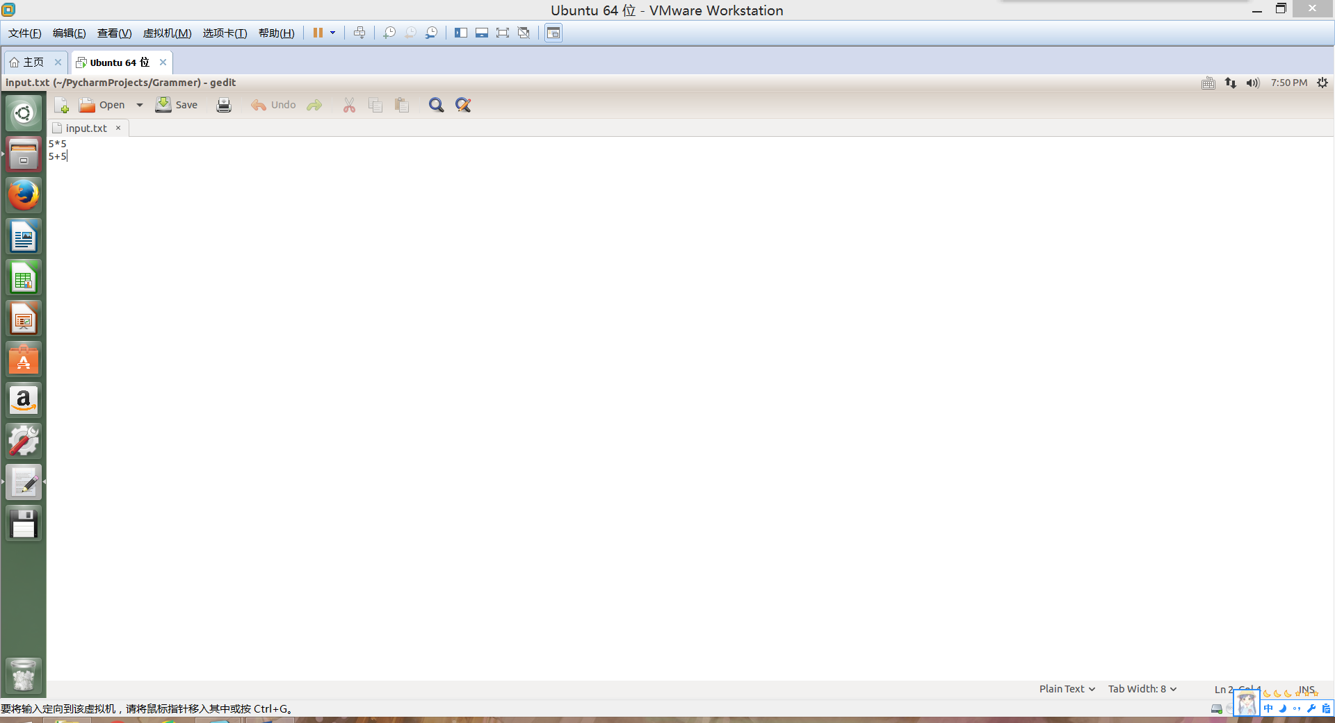

内容：5+5

5\*5

输出两个语句的分析过程和结果

第一列为栈， 第二列为输入， 第三列为动作

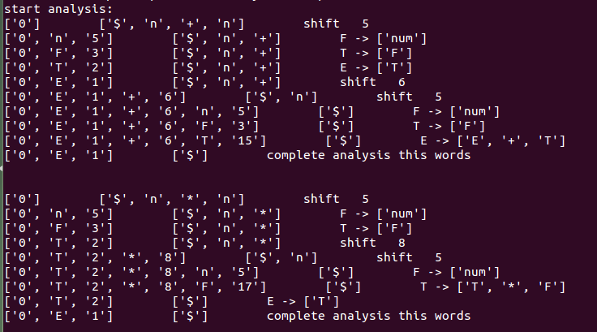

Input.txt

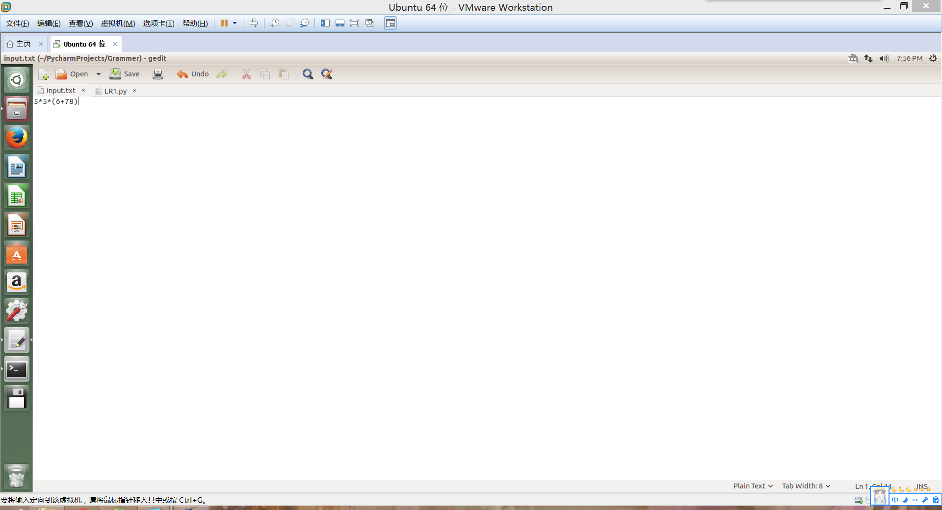

5\*5+(6+78)

输出该语句的分析过程和结果：

第一列为栈， 第二列为输入， 第三列为动作

